**Дата «02» мая 2025 г.**

**Группы ТО1-22**

**Тема урока:** Практическая работа: решение экзаменационных билетов ГИБДД

**Цели урока:** закрепление знаний полученных при изучении Правил дорожного движения. Подготовка к теоретическому экзамену в ГИБДД.

**По ссылке**

<https://ktts24.ru/node/424>

перейти на страницу сайта и включить «Внутренний экзамен»

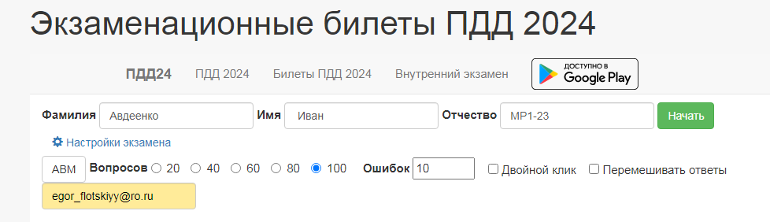В открывшемся окне:

-Заполнить свои данные - Фамилию и Имя, а вместо "Отчество" указать группу ТО1-22.

-В случае необходимости изменить категорию водительского удостоверения с категории «АВМ» на категорию«СD».

-Установить точку на «100» вопросов (если не установлена).

Ошибок - 10

-В поле «результат на email» написать ЭТОТ адрес электронной почты

[egor_flotskiyy@ro.ru](mailto:egor_flotskiyy@ro.ru)

-Нажать кнопку «Начать» и ответить на все вопросы.

Присылать мне ни чего не надо, если заполните всё верно, то ваша работа попадет ко мне на почту автоматически.